9 октября (вторая среда)
Международный день по уменьшению опасности бедствий
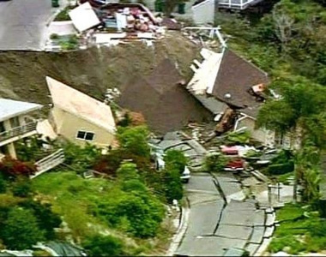
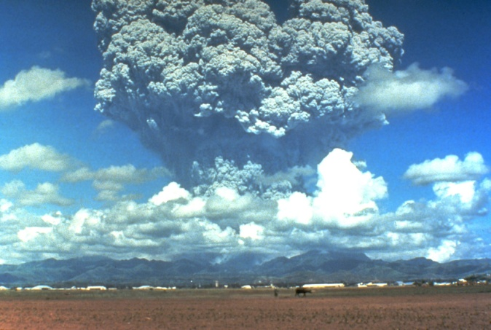
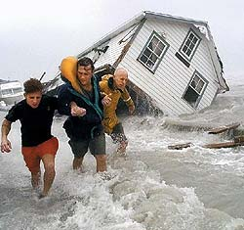
Число пострадавших от землетрясений, циклонов, наводнений стремительно растет. Международный день по уменьшению опасности бедствий ежегодно отмечается во вторую среду октября . А впервые он был отмечен согласно резолюции Генеральной Ассамблеи ООН от 22 декабря 1989 года, как Международный день по уменьшению опасности стихийных бедствий, в рамках Международного десятилетия по уменьшению опасности стихийных бедствий (International Decade for Natural Disaster Reduction) — 1990-1999. В 1999 году Генеральная Ассамблея ООН приняла решение продолжать ежегодно отмечать эту дату как Международный день по уменьшению опасности стихийных бедствий во вторую среду октября в качестве одного из инструментов, содействующих формированию глобальной культуры уменьшения опасности стихийных бедствий, включая предотвращение стихийных бедствий, смягчения их последствий и обеспечения готовности к ним. 21 декабря 2009 года Генеральная Ассамблея в своей резолюции 64/200 постановила провозгласить 13 октября датой празднования Дня и поменяла название на Международный день уменьшения опасности бедствий. Цель Дня заключается в повышении уровня осведомленности о том, как люди принимают меры для снижения риска бедствий. Международная стратегия по уменьшению опасности бедствий преследует, прежде всего, цель доведения до сведения широкой общественности важности задачи предотвращения и проведения разъяснительной работы среди населения и общин, которые наиболее подвержены опасности стать жертвой стихийных, экологических и техногенных бедствий, относительно доступных средств по предотвращению перерастания опасностей в катастрофы. Число пострадавших от землетрясений, циклонов, наводнений и засух стремительно растет. По данным ООН, в 2004 году около 250 тысяч человек стали жертвами стихийных бедствий. Это в три раза больше аналогичного показателя 2003 года и почти в 10 раз больше, чем в 2002 году. Кроме того, по сообщению Международной Федерации Красного Креста, этот показатель втрое превышает среднегодовой показатель за период с 1994 по 2003 годы. История запечатлела большие наводнения и в нашей стране - в частности, в столицах Российского государства - в Санкт-Петербурге в 1824 году и в Москве в 1908 году, а также наводнения в Краснодарском крае в 2012 году и на Дальнем Востоке в 2013-м, последствия которых устраняются до сих пор. Немало сейсмически неустойчивых районов, регулярно подвергающихся землятресениям, — Кавказ, Средняя Азия, некоторые области Китая, Япония. В среднем в результате стихийных бедствий погибает 184 человека в день. По прогнозам, из-за урбанизации и изменения климата на планете число жертв будет расти. Миллионы жизней можно спасти, если государства будут больше делать для предупреждения и сокращения риска бедствий.
Источник: http://www.calend.ru/holidays/0/0/584/
© Calend.ru

